«Кукла как уменьшенная модель человека».
Мастер класс: Томилиной Светланы Петровны.
Создавая куклу, я старалась четко соблюдать пропорции человеческого тела. Результат нравился не всегда. Пока, наконец, не
прочитала в книге Артамоновой Е. "Куклы" о том, что анатомия гармоничной «взрослой" куклы несколько отличается от пропорций реального человека. Руки куклы кажутся слишком длинными, а ноги слишком короткими. Ладони и ступни слишком массивными. При создании "взрослой" куклы важно синтезировать пропорции,
присущие детям и взрослым, найти их золотую середину сочетания.
Гармонично смотрятся несколько растянутые кукольные фигуры с удлиненными пропорциями ног, шеи. Руки кукол следует
несколько укорачивать относительно "человеческой нормы", уменьшая при
этом размер ладоней и ступней.
За единицу построения фигуры берется размер головы куклы. Отложив 7-10 голов (в последнем случае фигура будет вытянутой, "модельно" стройной) определяем высоту (рост) куклы.
Необходимые материалы: деревянные палочка (для суши), фольга, соленое тесто (пластик для лепки или любой материал, продающийся в магазине для лепки), вата, х/б ткань50х150, крепкие нитки для стяжки, втулка из-под туалетной бумаги, клей «Титан».
- Готовим соленое тесто для лепки (1 часть муки+1 часть мелкой соли «Экстра»).
- На 15 см. палочку (для «суши») наворачиваем фольгу для объема головы (примерно диаметр - 2, 5 см.) 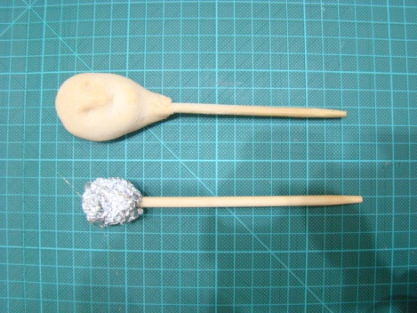 «Блинчиком» теста окутываем фольгированую голову. Придаем тесту форму головы методом вытягивания, делаем нос, пальчиками вдавливаем посередине овала головы глазные впадины. Определяем шею, формируем подбородок. Сушить можно двумя способами: естественным путем, но лучше в духовке, при температуре 170 градусов 5-10 мин.
- Фиксируем клеем втулку на палочке у шеи сверху и снизу, сжимая втулку к шее. Ждем, когда высохнет клей. 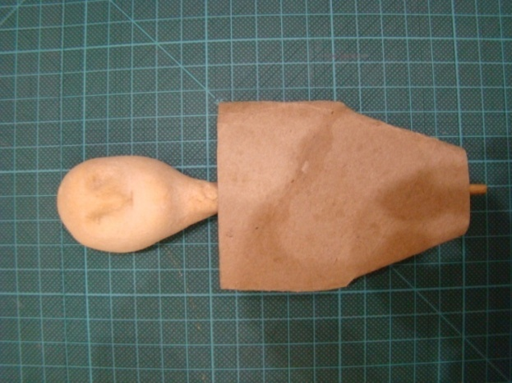

- В нижней части втулки ножницами срезаем углы (или подогнуть картон, тем самым уменьшить часть бедер).

- Ватином или синтепоном придаем объем туловищу наматывая его чуть больше в области плеч и бедер. После чего крепкими нитками придаем аккуратную форму, прижимая выступающие части ватина или синтепона. Голова 2,5 раза укладывается в длину туловища. 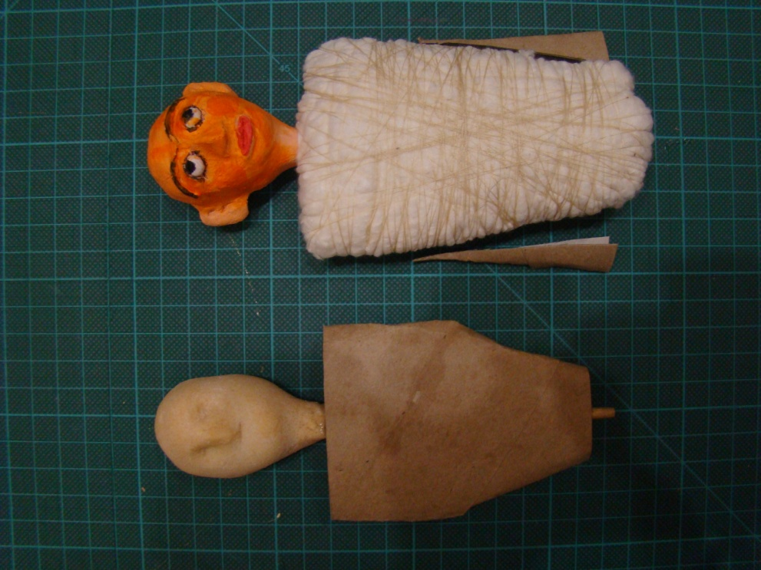

- Отрываем полоску ткани 150х25см, делим пополам, получая два отрезка 75х25. Скручиваем первую ногу, плотно укатываем. По длине скрученного рулончика наматываем нитку. Перегибаем в области ступни рулончик буквой «Г», фиксируем пятку, плотно затягивая нитки в месте сгиба. Далее ниткой стягиваем область ступни переходя на носок и обратно стягивая ногу по спирали возвращаемся к основанию ноги. Закрепляем нить. Проделываем тоже со второй ногой. 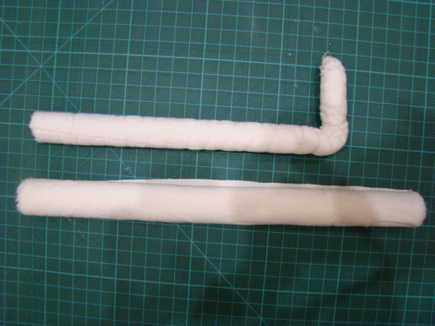 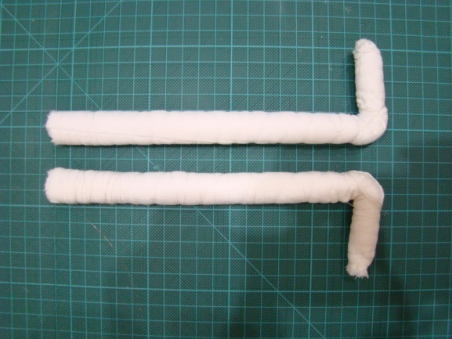

- Для рук берем 2 отрезка примерно 40х13 см. Сворачиваем два рулончика рук, слегка укатываем (уплотняем) рулончики. Нитками по всей длине закрепляем рулончики рук. В воронку рулончика вклеиваем заготовленные, слепленные кисти рук. 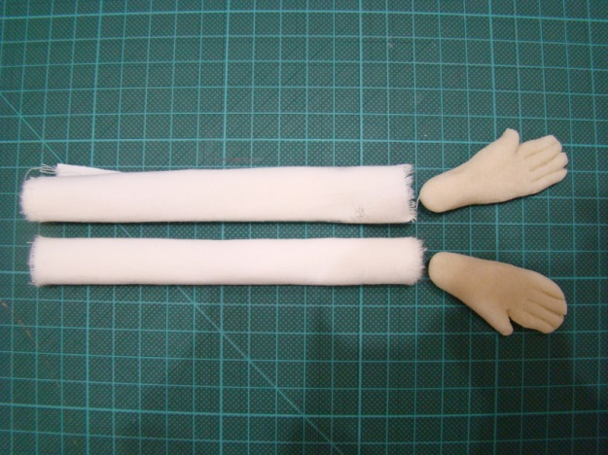 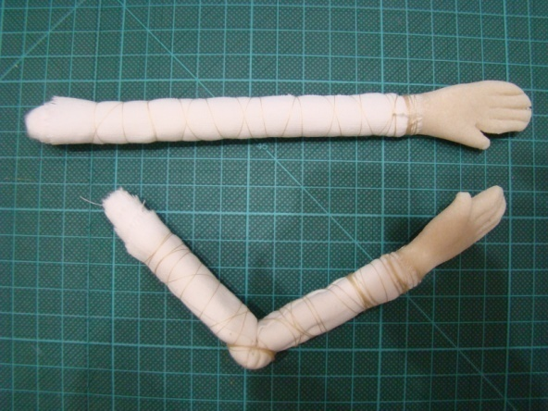

- Собираем куклу на плоскости. Если руки слишком длинные – укорачиваем, длину ног можно регулировать. 2 равные части: голова с туловищем = длине ног. 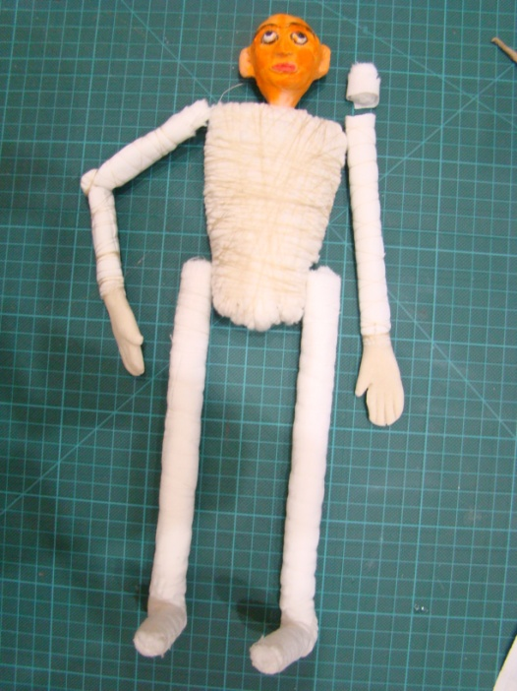

- Можно шить одежду. Отдельно шьем брючину, одеваем на ногу (повторяем с др.ногой). Приматываем по бокам бедер ноги. Куском ткани оставшегося от брючин закрываем промежность между ног, делаем «памперс» - приматываем его нитками вокруг бедер.
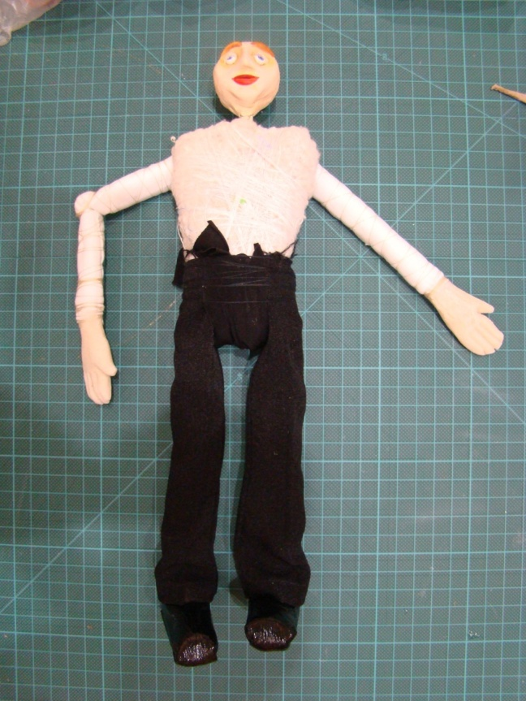
- Прошиваем полоску рукава, выворачиваем, одеваем на руки, закрепляя клеем рукава на запястьях. Рубашка – проявив фантазию, можно отрезать часть рукава от ненужной вещи одеть на туловище куклы, подогнуть снизу, сверху на плечах зашить ниткой в тон ткани и приклеить руки к плечам. (можно пришить).

- Далее надо расписать лицо, приклеить волосы из меха, ниток, пакли и т.д. Одежду можно декорировать тесьмой, кружевом, пуговицами и т.д.

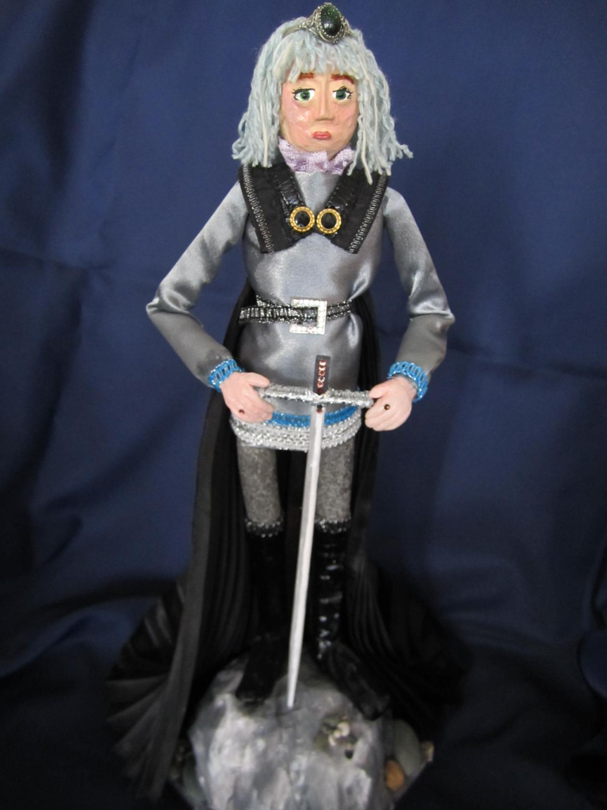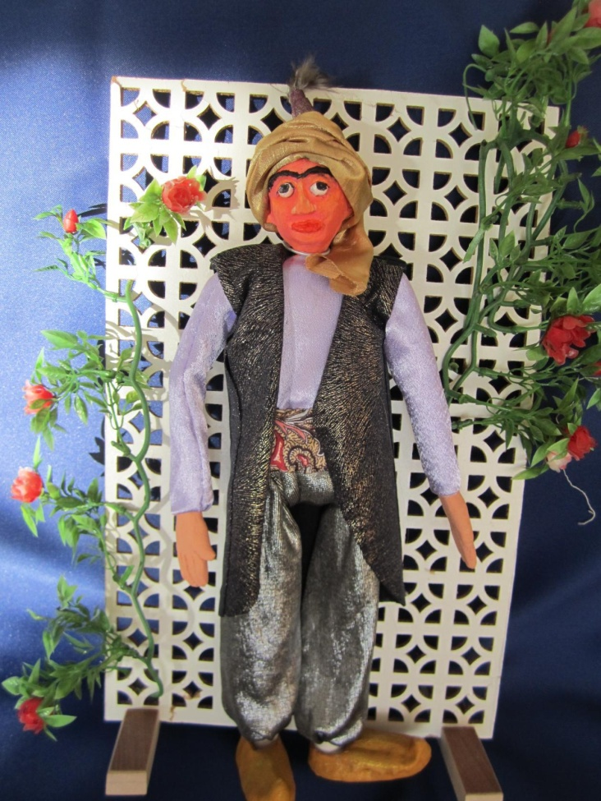
«Король призрачного города» «Синдбад – мореход» Кулаева Анна, 12 лет Жарова Ира, 12 лет Дерзайте, придумывайте, воплощайте.

